
OZ-7211

Importer: Elite Capital Limited
Address: Studio 4 Clarks Courtyard, 145 Granville Street, Birmingham, B1 1SB, United Kingdom.
Website: oozz.com
Email: care@oozz.com
OZ-7211

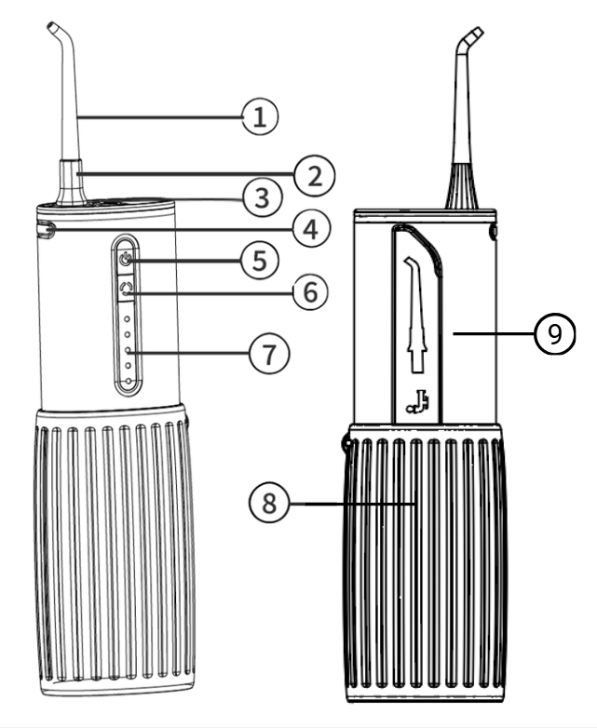
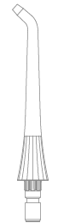
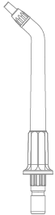
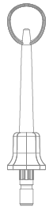
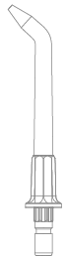
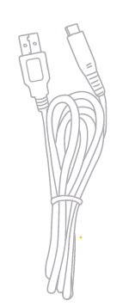

10 11 12 13 14

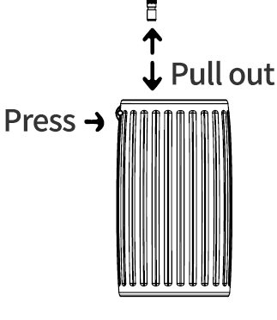 | 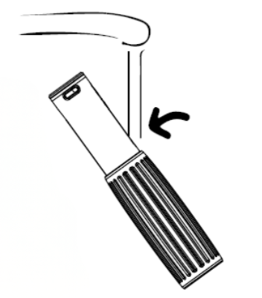
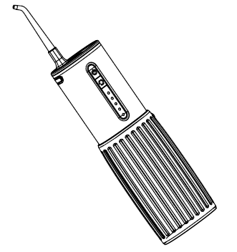 | 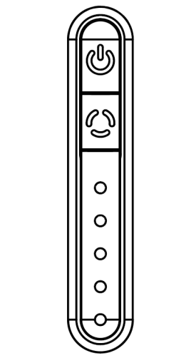
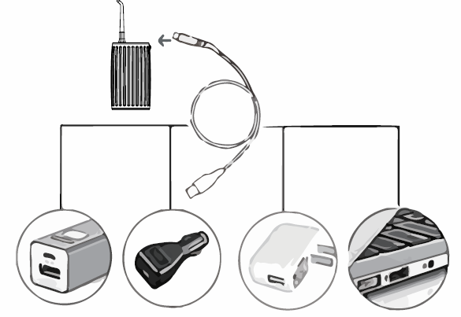
Welcome to OOZZ and congratulations on your new purchase! Secure your peace of mind by activating your 12-month warranty and claiming an extra 6 months for free at www.oozz.com/warranty. Beyond our warranty, you are also covered by your country's legal consumer rights, ensuring complete protection for your purchase.

- Nozzle
- Nozzle Rotation Dial
- USB Charging Port
- Nozzle Release Button
- Power Button
- Mode Selection Button
- LED Indicator
- Water Tank
- Nozzle Storage Room / Water Injection
- USB Charging Cable
- Standard Tip X3
- Orthodontic Tip X1
- Periodontal Tip X1
- Tongue Scraper Tip X1
Product Details
Product Name | OZ-7211 Travel Water Flosser
Model Number | OZ-7211
Charging Input | 5V 1.0A
Water Tank Capacity | 150ML
Charging Time | 5 Hours
Usage Time | Up to 120 days

Nozzle Tips: Function and Usage
Nozzle Type | Usage | Recommended Replacement Interval
Standard Tip | Ideal for everyday cleaning and removing food debris between teeth and gums. | Every 3 Months
Orthodontic Tip | Designed for cleaning around braces, brackets, and other orthodontic devices. | Every 3 Months
Periodontal Tip | Gently cleans deep below the gumline to treat gum disease and improve health. | Every 3 Months
Tongue Scraper Tip | Helps remove bacteria and debris from the tongue, promoting fresher breath. | Every 3 Months

Charging Instructions:
- Make sure the device is switched OFF before charging.
- Charge the product fully before you use it for the first time and after a long period of disuse. For optimal performance, it is best to use the device when fully charged.
- While charging, 5 LED lights flash from bottom to top. All 5 lights stay on when fully charged.
- Battery Level: All 5 lights mean full power, 3 lights indicate half, 1 light shows low power, and a flashing light means it’s time to charge.
- Connect provided USB cable to device and plug into a 5V 1A USB adapter or power source (laptop/computer/power bank).

How to Use:
- Insert the tip, then press the power button to begin irrigating; once finished, press the power button to turn off the device.
- The device has a 2-minute auto-stop timer or can be turned off manually by pressing the power button again.
- Pressure Mode Settings. This water flosser has 5 modes:
- Gentle – for beginners
- Medium – for daily cleaning
- Strong – removes stubborn stains
- Pulse – alternating strong/weak flow
- Custom – long press the Mode button to adjust water flow
- To remove the nozzle, press the nozzle tip release button and gently pull the nozzle out.

Precautions:
- Charge only with 5V 1A certified adapter.
- Do not overcharge or charge near water.
- Do not use if damaged or malfunctioning.
- Store between 5°C and 35°C. Avoid damp areas.
- Keep out of reach of unsupervised children under 8 years of age.

Cleaning:
- Power off and disconnect before cleaning.
- Empty the water tank after each use and run the device for 2-3 seconds to drain any remaining water and prevent bacteria buildup.
- Ensure the water tank is completely dry before storing the device for long periods.

Customer Service
For assistance, please visit our website: OOZZ.com. You can also call or WhatsApp us on 0800 193 6789 (UK), +44800 193 6789 ‬ (International) or email us at care@oozz.com.‬‬‬‬‬‬‬‬‬


Willkommen bei OOZZ und herzlichen Glückwunsch zu Ihrem neuen Kauf! Sichern Sie sich sorgenfreie Nutzung, indem Sie Ihre 12-monatige Garantie aktivieren und zusätzlich 6 Monate kostenlos unter www.oozz.com/warranty beantragen. Neben unserer Garantie profitieren Sie auch von den gesetzlichen Verbraucherrechten Ihres Landes, die Ihren Kauf umfassend schützen.
1. Düse
2. Düsendrehknopf
3. USB-Ladeanschluss
4. Düsenentriegelungsknopf
5. Ein-/Ausschalter
6. Moduswahlknopf
7. LED-Anzeige
8. Wassertank
9. Düsenlagerraum / Wassereinspritzung
10. USB-Ladekabel
11. Standardaufsatz X3
12. Orthodontischer Aufsatz X1
13. Parodontalaufsatz X1
14. Zungenreinigeraufsatz X1
Produktdetails
Produktname | OZ-7211 Reise-Munddusche
Modellnummer | OZ-7211
Ladeeingang | 5V 1.0A
Wassertankkapazität | 150ML
Ladezeit | 5 Stunden
Nutzungsdauer | Bis Zu 120 Tage

Düsenaufsätze: Funktion und Anwendung
Düsentyp | Anwendung | Empfohlenes Wechselintervall
Standarddüse | Ideal für die tägliche Reinigung und Entfernung von Speiseresten zwischen Zähnen und Zahnfleisch | Alle 3 Monate
Orthodontie-Düse | Entwickelt für die Reinigung um Zahnspangen, Brackets und andere kieferorthopädische Apparaturen | Alle 3 Monate
Parodontaldüse | Reinigt sanft und gründlich unterhalb des Zahnfleischrandes zur Behandlung von Zahnfleischerkrankungen und Verbesserung der Mundgesundheit | Alle 3 Monate
Zungenreiniger-Düse | Entfernt Bakterien und Plaque von der Zunge und sorgt für frischen Atem | Alle 3 Monate
Ladehinweise:
- Stellen Sie sicher, dass das Gerät vor dem Laden ausgeschaltet ist.
- Laden Sie das Produkt vor der ersten Verwendung und nach längerer Nichtbenutzung vollständig auf. Für optimale Leistung verwenden Gerät im voll aufgeladenen Zustand.
- Während des Ladevorgangs blinken 5 LEDs von unten nach oben. Alle 5 LEDs leuchten, sobald der Akku vollständig geladen ist.
- Akkustand: Alle 5 LEDs zeigen einen vollen Akku an, 3 LEDs einen halben, 1 LED einen niedrigen Ladestand. Eine blinkende LED bedeutet, dass Akku geladen werden muss.
- Schließen Sie mitgelieferte USB-Kabel an das Gerät und verbinden Sie es mit einem 5V/1A-USB-Netzteil einer anderen Stromquelle (Laptop/Computer/Powerbank).

Anwendung:
- Setzen Sie die Düse und drücken Sie Ein-/Ausschalter, Spülvorgang starten. Drücken Ein/Ausschalter nach Abschluss des Spülvorgangs erneut, Gerät auszuschalten.
- Das Gerät verfügt über einen 2-Minuten-Timer mit automatischer Abschaltung oder kann durch erneutes Drücken des Ein-/Ausschalters manuell ausgeschaltet werden.
- Druckmodus-Einstellungen. Diese Munddusche bietet 5 Modi:
- Sanft - Für Anfänger
- Mittel - Für die tägliche Reinigung
- Stark - Entfernt hartnäckige Verfärbungen
- Pulsierend - Abwechselnd starker/schwacher Wasserstrahl
- Benutzerdefiniert - Die Wassermenge kann durch Gedrückthalten Modustaste angepasst werden.
- Zum Entfernen der Düse drücken Sie den Entriegelungsknopf an der Düsenspitze und ziehen die Düse vorsichtig heraus.

Vorsichtsmaßnahmen:
- Laden Sie das Gerät nur mit einem zertifizierten 5V/1A-Netzteil.
- Laden Sie das Gerät nicht überladen oder in der Nähe von Wasser.
- Verwenden Gerät nicht, wenn beschädigt ist oder nicht ordnungsgemäß funktioniert.
- Lagern Sie das Gerät zwischen 5 °C und 35 °C. Vor Feuchtigkeit schützen.
- Außerhalb der Reichweite von Kindern unter 8 Jahren aufbewahren.

Reinigung:
- Vor der Reinigung ausschalten und vom Stromnetz trennen.
- Leeren Sie den Wassertank nach jedem Gebrauch und lassen Sie das Gerät 2-3 Sekunden laufen, um Restwasser abzulassen und Bakterienwachstum zu verhindern.
- Stellen sicher, dass Wassertank vollständig trocken ist, bevor Gerät längere Zeit lagern.

Kundenservice
Bei Fragen besuchen Sie bitte unsere Website: OOZZ.com. Sie erreichen uns auch telefonisch oder per WhatsApp unter 0800 193 6789 (UK), +44800 193 6789 (international) oder per E-Mail unter care@oozz.com.

Benvenuto su OOZZ e congratulazioni per il tuo nuovo acquisto! Assicurati la massima tranquillità attivando la garanzia di 12 mesi e richiedendo altri 6 mesi gratuiti su www.oozz.com/warranty. Oltre alla nostra garanzia, sei coperto anche dai diritti legali dei consumatori del tuo Paese, garantendoti una protezione completa per il tuo acquisto.
1. Ugello
2. Manopola Di Rotazione Dell'ugello
3. Porta Di Ricarica USB
4. Pulsante Di Rilascio Dell'ugello
5. Pulsante Di Accensione
6. Pulsante Di Selezione Della Modalità
7. Indicatore LED
8. Serbatoio Dell'acqua
9. Deposito Ugelli / Iniezione Acqua
10. Cavo Di Ricarica USB
11. Punta Standard X3
12. Punta Ortodontica X1
13. Punta Parodontale X1
14. Punta Raschietto Per Lingua X1

Dettagli Del Prodotto
Nome Prodotto | OZ-7211 Idropulsore Da Viaggio
Numero Modello | OZ-7211
Ingresso Di Ricarica | 5V 1,0A
Capacità Del Serbatoio Dell'acqua | 150ML
Tempo Di Ricarica | 5 Ore
Tempo Di Utilizzo | Fino A 120 Giorni

Punte Degli Ugelli: Funzione E Utilizzo
Tipo Di Ugello | Utilizzo | Intervallo Di Sostituzione Consigliato
Punte Standard | Ideale per la pulizia quotidiana e la rimozione di residui di cibo tra denti e gengive. | Ogni 3 Mesi
Punta Ortodontica | Progettata per la pulizia attorno ad apparecchi ortodontici, bracket e altri dispositivi ortodontici. | Ogni 3 Mesi
Punta Parodontale | Pulisce delicatamente in profondità sotto il bordo gengivale per trattare le malattie gengivali e migliorare la salute. | Ogni 3 Mesi
Punta Raschietto Linguale | Aiuta a rimuovere batteri e detriti dalla lingua, favorendo un alito più fresco. | Ogni 3 Mesi
Istruzioni Per La Ricarica:
- Assicurarsi che il dispositivo sia spento prima di caricarlo.
- Caricare completamente prodotto prima utilizzarlo per volta lungo periodo inutilizzo. Per prestazioni ottimali, consigliabile utilizzare dispositivo completamente carico.
- Durante la ricarica, 5 luci LED lampeggiano dal basso verso l'alto. Tutte e 5 le luci rimangono accese quando la carica è completa.
- Livello della batteria: Tutte 5 luci indicano carica completa, 3 luci indicano carica metà, 1 luce indica carica bassa e una luce lampeggiante indica che è momento ricaricare.
- Collegare il cavo USB in dotazione al dispositivo e collegarlo a un adattatore USB da 5V 1A una fonte di alimentazione (laptop/computer/power bank).

Modalità d'uso:
- Inserire la punta, quindi premere il pulsante di accensione per iniziare l'irrigazione; una volta terminata, premere il pulsante di accensione per spegnere il dispositivo.
- Il dispositivo è dotato di un timer di spegnimento automatico di 2 minuti oppure può essere spento manualmente premendo nuovamente il pulsante di accensione.
- Impostazioni della modalità di pressione. Questo idropulsore ha 5 modalità:
- Delicato - Per principianti
- Medio– Per la pulizia quotidiana
- Forte- Rimuove le macchie ostinate
- Impulso - Alterna un flusso forte/debole
- Personalizzato - Premere lungo pulsante Modalità per regolare flusso d'acqua
- Per rimuovere l'ugello, premere il pulsante rilascio della punta estrarlo delicatamente.

Precauzioni:
- Ricaricare solo con un adattatore certificato da 5 V 1 A.
- Non sovraccaricare o ricaricare vicino all'acqua.
- Non utilizzare se danneggiato o malfunzionante.
- Conservare tra 5 °C e 35 °C. Evitare luoghi umidi.
- Tenere fuori dalla portata dei bambini di età inferiore agli 8 anni senza supervisione.

Pulizia:
- Spegnere e scollegare prima della pulizia.
- ​​Svuotare il serbatoio dell'acqua dopo ogni utilizzo e far funzionare il dispositivo per 2-3 secondi per drenare l'acqua rimanente e prevenire l'accumulo di batteri.
- Assicurarsi che il serbatoio dell'acqua sia completamente asciutto prima di riporre il dispositivo per lunghi periodi.

Servizio Clienti
Per assistenza, visita nostro sito web: OOZZ.com. Puoi anche chiamarci inviarci un messaggio WhatsApp al numero 0800 193 6789 (UK), +44 800 193 6789 (Internazionale) o inviarci un'e-mail all'indirizzo care@oozz.com.

Bienvenue chez OOZZ et félicitations pour votre nouvel achat ! Pour une tranquillité d'esprit assurée, activez votre garantie de 12 mois et bénéficiez de 6 mois supplémentaires offerts sur www.oozz.com/warranty. Au-delà de notre garantie, vous êtes également protégé par la législation en vigueur dans votre pays concernant les droits des consommateurs, ce qui garantit une protection complète de votre achat.
1. Embout
2. Molette De Rotation De L'embout
3. Port De Chargement USB
4. Bouton De Déverrouillage De L'embout
5. Bouton Marche/Arrêt
6. Bouton De Sélection Du Mode
7. Voyant LED
8. Réservoir D'eau
9. Local De Stockage Des Buses / Injection D'eau
10. Câble De Chargement USB
11. Embouts Standard X3
12. Embout Orthodontique X1
13. Embout Parodontal X1
14. Embout Gratte-Langue X1

Détails Du Produit
Nom Du Produit | OZ-7211 Hydropulseur De Voyage
Numéro De Modèle | OZ-7211
Entrée De Charge | 5V 1,0A
Capacité Du Réservoir D'eau | 150ML
Temps De Charge | 5 Heures
Autonomie | Jusqu'à 120 Jours

Embouts : Fonction Et Utilisation
Type D'embout | Utilisation | Intervalle De Remplacement Recommandé
Embout Standard | Idéal pour le nettoyage quotidien et l'élimination des résidus alimentaires entre les dents et les gencives. | Tous Les 3 Mois
Embout Orthodontique | Conçu pour nettoyer autour des bagues, des brackets et autres dispositifs orthodontiques. | Tous Les 3 Mois
Embout Parodontal | Nettoie en douceur et en profondeur sous la gencive pour traiter les maladies parodontales et améliorer la santé bucco-dentaire. | Tous Les 3 Mois
Embout Gratte-Langue | Aide à éliminer les bactéries et les débris de la langue, pour une haleine plus fraîche. | Tous Les 3 Mois
Instructions de Charge:
- Assurez-vous que l’appareil est éteint avant de le charger.
- Chargez complètement l’appareil avant première utilisation et après longue période d’inutilisation. Pour performances optimales, est préférable l’utiliser lorsqu’il est complètement chargé.
- Pendant la charge, 5 voyants LED clignotent de bas en haut. Les 5 voyants restent allumés lorsque la charge est complète.
- Niveau batterie: 5 voyants allumés: batterie pleine ; 3 voyants allumés: batterie moitié chargée ; 1 voyant allumé: batterie faible ; voyant clignotant :est temps recharger.
- Connectez le câble USB fourni à l’appareil et branchez-le à un adaptateur USB 5 V 1 A ou à une source d’alimentation (ordinateur portable/ordinateur/batterie externe).

Mode d'emploi:
- Insérez l'embout, puis appuyez sur le bouton marche/arrêt pour lancer l'irrigation. Une l'irrigation terminée, appuyez nouveau bouton marche/arrêt éteindre l'appareil.
- L'appareil est doté d'une minuterie d'arrêt automatique de 2 minutes ou peut être éteint manuellement en appuyant de nouveau sur le bouton marche/arrêt.
- Réglages du mode de pression. Ce jet dentaire propose 5 modes :
- Doux - Pour les débutants
- Moyen- Pour le nettoyage quotidien
- Fort - Elimine les taches tenaces
- Pulsé - Jet alterné fort/faible
- Personnalisé - Appuyez longuement sur bouton Mode pour ajuster débit d'eau
- Pour retirer l'embout, appuyez bouton déverrouillage et tirez délicatement l'embout.

Précautions:
- Chargez uniquement avec un adaptateur certifié 5 V 1 A.
- Ne surchargez pas l'appareil et ne le chargez pas à proximité d'une source d'eau.
- Ne pas utiliser si l'appareil est endommagé ou présente un dysfonctionnement.
- Conserver entre 5 °C et 35 °C. Éviter les endroits humides.
- Tenir hors de portée des enfants de moins de 8 ans sans surveillance.

Nettoyage:
- Mettez l’appareil hors tension et débranchez-le avant de le nettoyer.
- Videz le réservoir d’eau après chaque utilisation et faites fonctionner l’appareil pendant 2-3 secondes afin d’évacuer toute trace et d’éviter prolifération bactéries.
- Assurez-vous que le réservoir d’eau est parfaitement sec avant de ranger l’appareil pendant une période prolongée.

Service Client
Pour obtenir de l’aide, veuillez consulter notre site web : OOZZ.com. Vous pouvez également nous appeler contacter par WhatsApp 0800 193 6789 (UK), +44 800 193 6789 (International) ou nous envoyer un courriel à l’adresse care@oozz.com.
¡Bienvenido a OOZZ y enhorabuena por tu nueva compra! Garantiza tu tranquilidad activando tu garantía de 12 meses y solicitando 6 meses adicionales gratis en www.oozz.com/warranty. Además de nuestra garantía, también cuentas con la protección de los derechos del consumidor de tu país, lo que asegura una cobertura total para tu compra.

1. Boquilla
2. Selector De Rotación De La Boquilla
3. Puerto De Carga USB
4. Botón De Liberación De La Boquilla
5. Botón De Encendido
6. Botón De Selección De Modo
7. Indicador LED
8. Depósito De Agua
9. Sala De Almacenamiento De Boquillas / Inyección De Agua
10. Cable De Carga USB
11. Boquillas Estándar X3
12. Boquilla Ortodóntica X1
13. Boquilla Periodontal X1
14. Raspador De Lengua X1

Detalles Del Producto
Nombre Del Producto | OZ-7211 Irrigador Bucal Portátil
Número De Modelo | OZ-7211
Entrada De Carga | 5V 1,0A
Capacidad Del Depósito De Agua | 150ML
Tiempo De Carga | 5 Horas
Duración De La Batería | Hasta 120 Días

Boquillas: Función y uso
Tipo De Boquilla | Uso | Intervalo De Reemplazo Recomendado
Punta Estándar | Ideal para la limpieza diaria y para eliminar restos de comida entre los dientes y las encías. | Cada 3 Meses
Punta Ortodóncica | Diseñada para limpiar alrededor de aparatos de ortodoncia y otros dispositivos. | Cada 3 Meses
Punta Periodontal | Limpia suavemente en profundidad debajo de la línea de las encías para tratar la enfermedad periodontal y mejorar la salud bucal. | Cada 3 Meses
Punta Limpiadora Lengua | Ayuda a eliminar bacterias y restos de comida de la lengua para un aliento más fresco. | Cada 3 Meses

Instrucciones de Carga:
- Asegúrese de que el dispositivo esté apagado antes de cargarlo.
- Cargue completamente el producto antes del primer uso y después de un periodo prolongado inactividad. Para un rendimiento óptimo, recomienda usar dispositivo con la batería completamente cargada.
- Durante carga, 5 luces LED parpadearán abajo hacia arriba. Las 5 luces permanecerán encendidas cuando la carga esté completa.
- Nivel de batería: 5 luces encendidas indican carga completa, 3 luces indican media carga, 1 luz indica carga baja y una luz parpadeante indica que es hora de cargar.
- Conecte el cable USB incluido al dispositivo y enchúfelo a un adaptador USB de 5V y 1A o a una fuente de alimentación (portátil, ordenador o batería externa).

Modo de Uso:
- Inserte la boquilla y pulse el botón de encendido para comenzar a irrigar. Al terminar, pulse el botón de encendido para apagar el dispositivo.
- El dispositivo cuenta con un temporizador de apagado automático de 2 minutos o se puede apagar manualmente pulsando de nuevo el botón de encendido.
- Ajustes del modo de presión. Este irrigador bucal tiene 5 modos:
- Suave: Para principiantes
- Medio: Para la limpieza diaria
- Fuerte: Elimina manchas difíciles
- Pulsante: Flujo alternado fuerte/suave
- Personalizado: Mantenga pulsado el botón modo para ajustar el flujo de agua
- Para extraer la boquilla, pulse el botón de liberación y tire suavemente de ella.

Precauciones:
- Cargue únicamente con un adaptador certificado de 5 V y 1 A.
- No sobrecargue el dispositivo ni lo cargue cerca del agua.
- No lo utilice si está dañado o presenta fallas.
- Almacene entre 5 °C y 35 °C. Evite las zonas húmedas.
- Manténgalo fuera del alcance de los niños menores de 8 años sin supervisión.

Limpieza:
- Apague y desenchufe el dispositivo antes de limpiarlo.
- Vacíe el depósito de agua después de cada uso y encienda el dispositivo durante 2-3 segundos para drenar el agua restante y evitar la acumulación de bacterias.
- Asegúrese de que el depósito de agua esté completamente seco antes de guardar el dispositivo durante períodos prolongados.

Atención al Cliente
Para obtener ayuda, visite nuestro sitio web: OOZZ.com. También puede llamarnos o escribirnos por WhatsApp 0800 193 6789 (UK), +44800 193 6789 (Internacional) o enviarnos un correo electrónico a care@oozz.com.
Welkom bij OOZZ en gefeliciteerd met je nieuwe aankoop! Zorg voor gemoedsrust door je garantie van 12 maanden te activeren en 6 maanden extra gratis aan te vragen op www.oozz.com/warranty. Naast onze garantie ben je ook beschermd door de wettelijke consumentenrechten van je land, waardoor je aankoop volledig beschermd is.
1. Mondstuk
2. Draaiknop Mondstuk
3. USB-Oplaadpoort
4. Ontgrendelingsknop Mondstuk
5. Aan/Uit-Knop
6. Modusselectieknop
7. LED-Indicator
8. Watertank
9. Spuitmondopslagruimte / Waterinjectie
10. USB-Oplaadkabel
11. Standaardtip X3
12. Orthodontische Tip X1
13. Parodontale Tip X1
14. Tongschrapertip X1

Productdetails
Productnaam | OZ-7211 Reiswaterflosser
Modelnummer | OZ-7211
Oplaadvermogen | 5V 1,0A
Watertankinhoud | 150ML
Oplaadtijd | 5 Uur
Gebruiksduur | Tot 120 Dagen

Mondstuktips: Functie en gebruik
Type Mondstuk | Gebruik | Aanbevolen Vervangingsinterval
Standaardtip | Ideaal voor dagelijkse reiniging en het verwijderen van voedselresten tussen tanden en tandvlees. | Elke 3 Maanden
Orthodontische Tip | Ontworpen voor het reinigen rond beugels, brackets en andere orthodontische apparatuur. | Elke 3 Maanden
Parodontale Tip | Reinigt zachtjes diep onder de tandvleesrand om tandvleesaandoeningen te behandelen en de algehele gezondheid te verbeteren. | Elke 3 Maanden
Tongschrapertip | Helpt bacteriën en vuil van de tong te verwijderen en zorgt voor een frissere adem. | Elke 3 Maanden

Oplaadinstructies:
- Zorg ervoor dat het apparaat is uitgeschakeld voordat u het oplaadt.
- Laad het product volledig op voordat u het voor de eerste keer gebruikt en na langere tijd niet te hebben gebruikt. Voor optimale prestaties is het het beste om het apparaat volledig opgeladen te gebruiken.
- Tijdens het opladen knipperen 5 ledlampjes van onder naar boven. Alle 5 lampjes blijven branden wanneer het apparaat volledig is opgeladen.
- Batterijniveau: Alle 5 lampjes geven aan dat het apparaat vol is, 3 lampjes geven aan dat batterij halfvol is, 1 lampje geeft aan dat de batterij bijna leeg is en een knipperend lampje geeft aan dat het tijd is om op te laden.
- Sluit de meegeleverde USB-kabel aan op het apparaat en sluit het aan op een 5V 1A USB-adapter of een stroombron (laptop/computer/powerbank).

Gebruiksaanwijzing:
- Plaats de punt en druk op de aan/uit-knop om de irrigatie te starten. Druk na gebruik op de aan/uit-knop om het apparaat uit te schakelen.
- Het apparaat heeft een automatische uitschakeltimer van 2 minuten of kan handmatig worden uitgeschakeld door nogmaals op de aan/uit-knop te drukken.
- Drukstandinstellingen. Deze waterflosser heeft 5 standen:
- Zacht - Voor beginners
- Medium- Voor dagelijkse reiniging
- Stark - Verwijdert hardnekkige vlekken
- Pulserend - Afwisselend sterke/zwakke stroom
- Aangepast - Houd de modusknop lang ingedrukt om waterstroom aan passen
- Om het mondstuk te verwijderen, drukt u op ontgrendelknop en trekt u het mondstuk voorzichtig naar buiten.

Voorzorgsmaatregelen:
- Laad het apparaat alleen op met een 5V 1A gecertificeerde adapter.
- Niet overladen of opladen in de buurt van water.
- Niet gebruiken indien beschadigd of defect.
- Bewaren tussen 5°C en 35°C. Vermijd vochtige ruimtes.
- Buiten bereik van kinderen jonger dan 8 jaar zonder toezicht houden.

Reiniging:
- Schakel het apparaat uit en haal de stekker uit het stopcontact voordat u het reinigt.
- Leeg het waterreservoir na elk gebruik en laat het apparaat 2-3 seconden draaien om eventueel achtergebleven water af te voeren en bacteriegroei te voorkomen. • Zorg ervoor waterreservoir volledig droog is voordat u apparaat voor langere tijd opbergt.

Klantenservice
Voor hulp kunt u terecht op onze website: OOZZ.com. U kunt ons ook bellen of WhatsAppen op 0800 193 6789 (UK), +44 800 193 6789 (internationaal) of e-mailen naar care@oozz.com.
Välkommen till OOZZ och grattis till ditt nya köp! Säkra din sinnesro genom att aktivera din 12-månadersgaranti och få ytterligare 6 månader gratis på www.oozz.com/warranty. Utöver vår garanti omfattas du även av ditt lands lagstadgade konsumenträttigheter, vilket garanterar ett fullständigt skydd för ditt köp.
1. Munstycke
2. Munstycksrotationsratt
3. USB-laddningsport
4. Munstycksfrigöringsknapp
5. Strömbrytare
6. Lägesvalsknapp
7. LED-indikator
8. Vattentank
9. Munstycksförvaringsrum / Vatteninjektion
10. USB-laddningskabel
11. Standardspets X3
12. Ortodontisk spets X1
13. Parodontal spets X1
14. Tungskrapa X1

Produktinformation
Produktnamn | OZ-7211 Resevattentandtråd
Modellnummer | OZ-7211
Laddningsingång | 5V 1,0A
Vattentankkapacitet | 150ML
Laddningstid | 5 Timmar
Användningstid | Upp Till 120 Dagar

Munstycksspetsar: Funktion Och Användning
Munstyckstyp | Användning | Rekommenderat Utbytesintervall
Standardspets | Perfekt för daglig rengöring och borttagning av matrester mellan tänder och tandkött. | Var Tredje Månad
Ortodontisk spets | Utformad för rengöring runt tandställning, fästen och andra ortodontiska apparater. | Var Tredje Månad
Parodontal spets | Rengör skonsamt djupt under tandköttskanten för att behandla tandköttssjukdomar och förbättra hälsan. | Var Tredje Månad
Tungskrapa | Hjälper till att ta bort bakterier och skräp från tungan, vilket främjar en fräschare andedräkt. | Var Tredje Månad

Laddningsinstruktioner:
- Se till att enheten är AVSTÄNGD innan du laddar.
- Ladda produkten helt innan du använder den för första gången och efter en längre period av inaktivitet. För optimal prestanda är det bäst att använda enheten när den är fulladdad.
- Under laddning blinkar 5 LED-lampor nerifrån och upp. Alla 5 lampor lyser när den är fulladdad.
- Batterinivå: Alla 5 lampor betyder full effekt, 3 lampor indikerar halv effekt, 1 lampa visar låg effekt och ett blinkande ljus betyder att det är dags att ladda.
- Anslut den medföljande USB-kabeln till enheten och anslut den till en 5V 1A USB-adapter eller strömkälla (bärbar dator/powerbank).

Så Här Använder Du Den:
- Sätt i spetsen och tryck sedan på strömknappen för att börja bevattna. När du är klar trycker du på strömknappen för att stänga av enheten.
- Enheten har en 2-minuters timer för automatisk stopp eller kan stängas av manuellt genom att trycka på strömknappen igen.
- Inställningar för tryckläge. Denna vattentandtråd har 5 lägen:
- Sag- För nybörjare
- Mellan- För daglig rengöring
- Stark- Tar bort envisa fläckar
- Puls - Växlande starkt/svagt flöde
- Anpassad - Tryck länge på lägesknappen för att justera vattenflödet
- För att bort munstycket, tryck på munstyckets spetsfrigöringsknapp och dra försiktigt ut munstycket.

Försiktighetsåtgärder:
- Ladda endast med en 5V 1A-certifierad adapter.
- Överladda inte och ladda inte nära vatten.
- Använd inte om den är skadad eller inte fungerar som den ska.
- Förvara mellan 5°C och 35°C. Undvik fuktiga områden.
- Förvaras utom räckhåll för barn under 8 år utan tillsyn.

Rengöring:
- Stäng av och koppla ur sladden före rengöring.
- Töm vattentanken efter varje användning och låt enheten gå i 2–3 sekunder för att tömma eventuellt kvarvarande vatten och förhindra bakterieansamling.
- Se till att vattentanken är helt torr innan du förvarar enheten under längre perioder.

Kundtjänst
För hjälp, besök vår webbplats: OOZZ.com. Du kan också ringa eller WhatsAppa oss på 0800 193 6789 (UK), +44800 193 6789 (Internationellt) eller mejla oss på care@oozz.com.

Witamy w OOZZ i gratulujemy nowego zakupu! Zapewnij sobie spokój ducha, aktywując 12-miesięczną gwarancję i odbierając dodatkowe 6 miesięcy gratis na stronie
www.oozz.com/warranty. Oprócz gwarancji, objęte również przepisami konsumenckiego obowiązującymi w Twoim kraju, co zapewnia pełną ochronę Twojego zakupu.
1. Dysza
2. Pokrętło Obrotu Dyszy
3. Port Ładowania USB
4. Przycisk Zwalniania Dyszy
5. Przycisk Zasilania
6. Przycisk Wyboru Trybu
7. Wskaźnik LED
8. Zbiornik Na Wodę
9. Magazyn Dysz / Wtrysk Wody
10. Kabel Ładujący USB
11. Końcówka Standardowa X3
12. Końcówka Ortodontyczna X1
13. Końcówka Periodontyczna X1
14. Końcówka Do Skrobania Języka X1

Szczegóły Produktu
Nazwa Produktu | Oz-7211 Irygator Podróżny
Numer Modelu | Oz-7211
Napięcie Ładowania | 5v 1,0a
Pojemność Zbiornika Na Wodę | 150ml
Czas Ładowania | 5 Godzin
Czas Użytkowania | Do 120 Dni

Końcówki Dyszy: Funkcja I Użytkowanie
Typ Dyszy | Zastosowanie | Zalecany Odstęp Czasu Między Wymianami
Końcówka Standardowa | Idealna do codziennego czyszczenia i usuwania resztek jedzenia spomiędzy zębów i dziąseł. | Co 3 Miesiące
Końcówka Ortodontyczna | Przeznaczona do czyszczenia wokół aparatów ortodontycznych, zamków i innych aparatów ortodontycznych. | Co 3 Miesiące
Końcówka Periodontyczna | Delikatnie czyści głęboko pod linią dziąseł, lecząc choroby dziąseł i poprawiając zdrowie. | Co 3 Miesiące
Końcówka Do Skrobania Języka | Pomaga usuwać bakterie i zanieczyszczenia z języka, zapewniając świeższy oddech. | Co 3 Miesiące

Instrukcja ładowania:
- Przed ładowaniem upewnij się, że urządzenie jest wyłączone.
- Naładuj urządzenie w pełni przed pierwszym użyciem i po długim okresie nieużywania. Zapewnić optymalną wydajność, najlepiej używać urządzenia w pełni naładowanego.
- Podczas ładowania 5 diod LED miga góry. Wszystkie 5 diod świeci pełnym naładowaniu.
- Poziom naładowania baterii: Wszystkie 5 diod oznacza pełną moc, 3 diody oznaczają połowę naładowania, 1 dioda oznacza niski poziom naładowania, migająca dioda oznacza konieczność ładowania.
- Podłącz dołączony kabel USB do urządzenia i podłącz zasilacza USB 5 V 1 A lub źródła zasilania (laptopa/komputera/powerbanku).

Sposób Użycia:
- Włóż końcówkę, a następnie naciśnij przycisk zasilania, aby rozpocząć irygację; po zakończeniu naciśnij przycisk zasilania, aby wyłączyć urządzenie.
- Urządzenie posiada 2-minutowy timer automatycznego wyłączania lub można je wyłączyć ręcznie, naciskając ponownie przycisk zasilania.
- Ustawienia trybu ciśnienia. Ten irygator do zębów ma 5 trybów:
- Delikatny - Dla początkujących
- Średni - Do codziennego czyszczenia
- Mocny - Usuwa uporczywe plamy
- Pulsacyjny - Naprzemienny mocny/słaby przepływ
- Niestandardowy - Długie naciśnięcie przycisku trybu pozwala dostosować przepływ wody
- Aby zdjąć dyszę, naciśnij przycisk zwalniający końcówkę dyszy i delikatnie ją wyciągnij.

Środki Ostrożności:
- Ładuj wyłącznie za pomocą certyfikowanego zasilacza 5 V 1 A.
- Nie przeładowuj ani nie ładuj w pobliżu wody.
- Nie używaj, jeśli urządzenie jest uszkodzone lub nie działa prawidłowo.
- Przechowuj w temperaturze od 5°C do 35°C. Unikaj wilgotnych miejsc.
- Trzymaj poza zasięgiem dzieci poniżej 8 lat bez opieki.

Czyszczenie:
- Wyłącz i odłącz urządzenie od zasilania przed czyszczeniem.
- Opróżnij zbiornik na wodę po każdym użyciu i uruchom urządzenie na 2-3 sekundy, aby spuścić pozostałą wodę i zapobiec gromadzeniu się bakterii.
- Upewnij się, zbiornik wodę jest całkowicie suchy przed przechowywaniem urządzenia przez dłuższy czas.

Obsługa Klienta
Aby uzyskać pomoc, odwiedź stronę internetową: OOZZ.com. Możesz również zadzwonić lub wysłać wiadomość WhatsApp numer 0800193 6789 (UK), +44800 193 6789 (Międzynarodowe) lub wysłać e-mail na adres care@oozz.com.
مرحبًا بك في OOZZ، ونهنئك على عملية الشراء الجديدة! تمتع براحة البال من خلال تفعيل ضمانك لمدة 12 شهرًا، واحصل على 6 أشهر إضافية مجانًا عبر www.oozz.com/warranty. وبالإضافة إلى ضماننا، فأنت تتمتع أيضًا بحقوق المستهلك المنصوص عليها في القوانين المحلية، والتي تكفل لك حماية كاملة لعملية الشراء.

- فوهة
- قرص تدوير الفوهة
- منفذ شحن USB
- زر تحرير الفوهة
- زر الطاقة
- زر اختيار الوضع
- مؤشر LED
- خزان الماء
- غرفة تخزين الفوهة / حقن المياه
- كابل شحن USB
- رأس قياسي X3
- رأس تقويم X1
- رأس للثة X1
- رأس كاشط اللسان X1
تفاصيل المنتج
اسم المنتج | جهاز تنظيف الأسنان المائي OZ-7211 للسفر
رقم الطراز | OZ-7211
مدخل الشحن | 5V 1.0A
سعة خزان الماء | 150 مل
مدة الشحن | 5 ساعات
مدة الاستخدام | تصل إلى 120 يومًا

رؤوس الفوهة: الوظيفة والاستخدام
نوع الفوهة | الاستخدام | فترة الاستبدال الموصى بها
الرأس القياسي | مثالي للتنظيف اليومي وإزالة بقايا الطعام بين الأسنان واللثة. | كل 3 أشهر
رأس التقويم | مصمم لتنظيف المناطق المحيطة بالدعامات والأقواس وأجهزة التقويم الأخرى. | كل 3 أشهر
رأس اللثة | ينظف بلُطف تحت خط اللثة لعلاج أمراض اللثة وتحسين صحتها. | كل 3 أشهر
رأس كاشط اللسان | يساعد على إزالة البكتيريا والبقايا من سطح اللسان لتعزيز انتعاش النفس. | كل 3 أشهر

إرشادات الشحن:
- تأكدي من أن الجهاز في مُطفأ قبل الشحن.
- اشحني الجهاز بالكامل قبل استخدامه لأول مرة وبعد فترة طويلة من عدم الاستخدام. للحصول على أفضل أداء، يُفضل استخدام الجهاز وهو مشحون بالكامل.
- أثناء الشحن، تومض 5 مصابيح LED من الأسفل إلى الأعلى. تبقى المصابيح الخمسة مضاءة بشكل ثابت عند اكتمال الشحن.
- مستوى البطارية: إضاءة 5 مصابيح تعني أن البطارية ممتلئة، و3 مصابيح تعني نصف الشحن، ومصباح واحد يشير إلى انخفاض الشحن، أما وميض المصباح فيعني أن وقت الشحن قد حان.
- قومي بتوصيل كابل الـUSB المرفق بالجهاز، ثم اشحنيه عبر محول 5V 1A أو مصدر طاقة (كمبيوتر محمول / حاسوب / بنك طاقة).

طريقة الاستخدام:
- أدخِل رأس الفوهة، ثم اضغط زر التشغيل لبدء عملية التنظيف بالماء، وبعد الانتهاء اضغط زر التشغيل مرة أخرى لإيقاف الجهاز.
- يحتوي الجهاز على مؤقت توقف تلقائي بعد دقيقتين، ويمكن أيضًا إيقافه يدويًا بالضغط على زر التشغيل مرة أخرى.
- إعدادات وضع الضغط. يحتوي جهاز تنظيف الأسنان المائي على 5 أوضاع:
- لطيف – للمبتدئين
- متوسط – للتنظيف اليومي
- قوي – لإزالة البقع العنيدة
- نبضي – بتدفق متناوب بين قوي وضعيف
- مخصص – اضغط مطولاً على زر الوضع لضبط تدفق الماء
- لإزالة الفوهة، اضغط زر تحرير الفوهة ثم اسحب الفوهة برفق إلى الخارج.

الاحتياطات:
- اشحن الجهاز فقط باستخدام محول معتمد بقدرة 5V 1A.
- لا تشحن الجهاز لفترات طويلة، ولا تقم بشحنه بالقرب من الماء.
- لا تستخدم الجهاز في حال كان تالفًا أو لا يعمل بشكل صحيح.
- خزّن الجهاز في درجة حرارة بين 5°م و35°م. تجنب الأماكن الرطبة.
- احفظ الجهاز بعيدًا عن متناول الأطفال دون سن الثامنة ما لم يكونوا تحت إشراف مباشر.

التنظيف:
- أوقف تشغيل الجهاز وافصله عن مصدر الطاقة قبل التنظيف.
- أفرغ خزان الماء بعد كل استخدام، وشغل الجهاز لمدة 2–3 ثوانٍ لتصريف أي بقايا مياه ومنع تراكم البكتيريا.
- تأكد من أن خزان الماء جاف تمامًا قبل تخزين الجهاز لفترات طويلة.

خدمة العملاء:
للحصول على المساعدة، يُرجى زيارة موقعنا الإلكتروني: OOZZ.com. كما يمكنك الاتصال بنا أو مراسلتنا عبر واتساب على الأرقام التالية: 0800 193 6789 (المملكة المتحدة)، +44 800 193 6789 (دوليًا)، أو عبر البريد الإلكتروني: care@oozz.com.

